LOCAL INSTRUCTION

LI-UPL-0009 | Rev. no: | 0.0 | Date: | 2026-08-20
INSTRUKCJA UŻYTKOWANIA ZESTAWU AWARYJNEGO DO OGRANICZANIA SKUTKÓW WYCIEKÓW

1 CEL 3
2 REWIZJA 3
3 PRZEZNACZENIE ZESTAWU 4
4 KTO MOŻE KORZYSTAĆ Z ZESTAWU 4
5 KIEDY NIE PODEJMOWAĆ DZIAŁAŃ SAMODZIELNIE 5
6 POSTĘPOWANIE W PRZYPADKU WYCIEKU 5
7 ZASADY BEZPIECZEŃSTWA PODCZAS USUWANIA WYCIEKU 7
8 WYPOSAŻENIE ZESTAWU AWARYJNEGO 7
9 POSTĘPOWANIE Z ODPADAMI 8
10 DZIAŁANIA PO ZAKOŃCZENIU ZABEZPIECZANIA WYCIEKU 8
11 SZYBKA KARTA POSTĘPOWANIA W RAZIE WYCIEKÓW CHEMICZNYCH 9
12 EXTERNAL AND INTERNAL REFERENCES / ZEWNĘTRZNE I WEWNĘTRZNE POWIĄZANIA 9
13 PODPISY 10

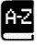 | Acronyms | Quick link to GT-0002 “Acronyms”, list of UFI Filters acronyms.

CEL
Celem instrukcji jest określenie zasad bezpiecznego użycia zestawu awaryjnego do ograniczania skutków wycieków substancji oraz minimalizacji zagrożenia dla ludzi, środowiska i mienia.

Zasada nadrzędna
Bezpieczeństwo ludzi jest zawsze ważniejsze niż ograniczenie skutków wycieku. Nie podejmuj działań, jeżeli nie możesz ich wykonać bezpiecznie.

REWIZJA
Rev. 0.0 | Opis | Powód rewizji
Rev. 0.0 | Pierwsza wersja dokumentu | NA
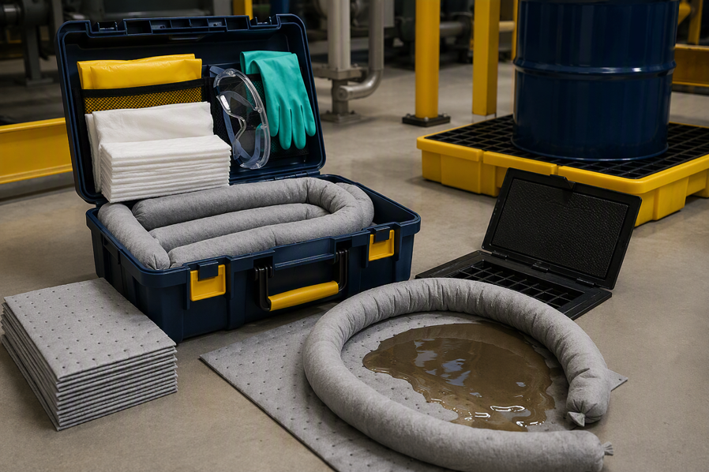

Rys. 1. Przykładowy zestaw awaryjny do ograniczania skutków wycieków.

PRZEZNACZENIE ZESTAWU
Zestaw awaryjny służy do szybkiego ograniczenia skutków niewielkich lub możliwych do opanowania wycieków, pod warunkiem, że użycie zestawu nie stwarza zagrożenia dla pracownika.
- zabezpieczenia miejsca wycieku przed dostępem osób postronnych,
- ograniczenia rozprzestrzeniania się rozlanej substancji,
- zebrania wyciekłej substancji przy użyciu odpowiednich sorbentów,
- zabezpieczenia kratek ściekowych, odpływów i studzienek przed przedostaniem się substancji do kanalizacji,
- ograniczenia przedostania się substancji do gleby, wód powierzchniowych i środowiska.

KTO MOŻE KORZYSTAĆ Z ZESTAWU
Z zestawu awaryjnego mogą korzystać pracownicy, którzy spełniają jednocześnie poniższe warunki:
- zostali zapoznani z niniejszą instrukcją,
- znają zasady postępowania w przypadku wycieku,
- zapoznali się z Kartą Charakterystyki rozlanej substancji, jeżeli została opracowana, oraz rozumieją związane z nią zagrożenia,
- stosują wymagane środki ochrony indywidualnej,
- potrafią ocenić, czy skala zdarzenia jest możliwa do bezpiecznego opanowania.
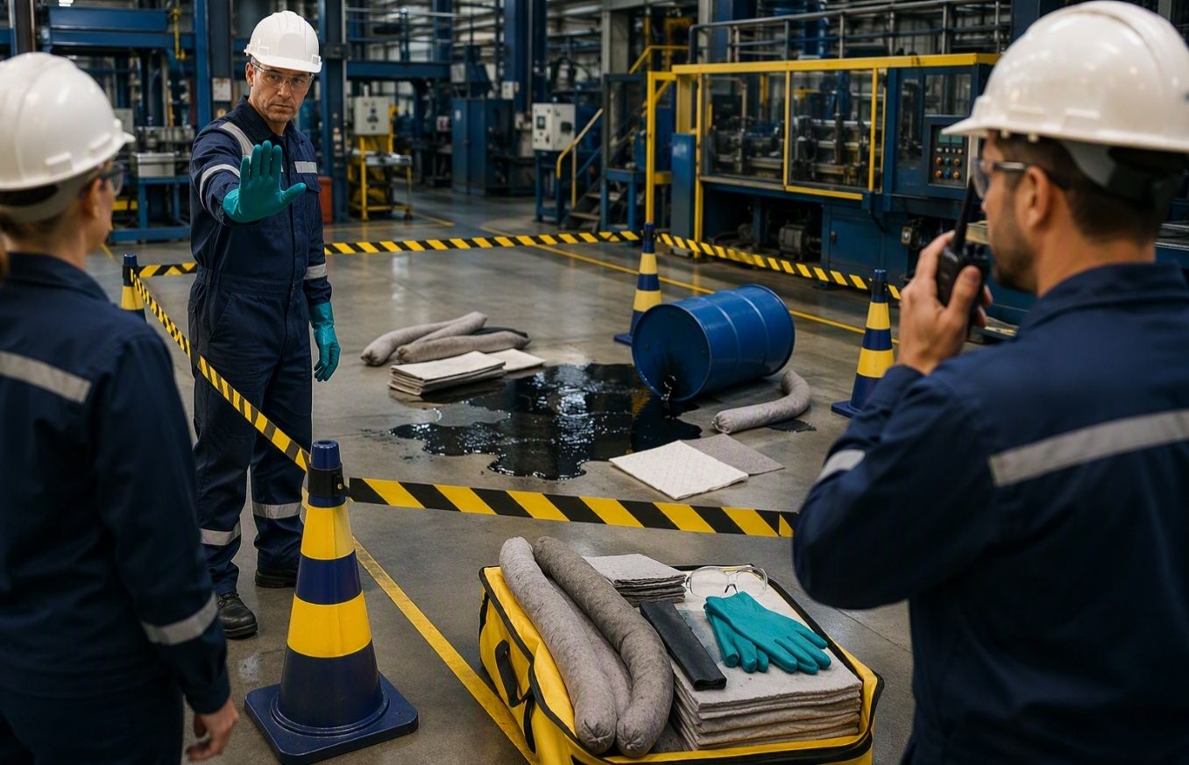

Rys. 2. Zabezpieczenie miejsca wycieku i powiadomienie odpowiedzialnych osób.
W przypadku wycieku substancji niestwarzających zagrożenia dla zdrowia i środowiska, po zapoznaniu się z niniejszą instrukcją oraz Kartą Charakterystyki, jeżeli została opracowana, działania związane z usunięciem wycieku może wykonać pracownik bez specjalistycznego przeszkolenia.
Pracownik może podjąć działania tylko wtedy, gdy:
- może je wykonać bez narażania własnego zdrowia i życia,
- skala wycieku jest niewielka i możliwa do opanowania wyposażeniem dostępnym w zestawie awaryjnym,
- nie zachodzi ryzyko pożaru, wybuchu lub uwolnienia niebezpiecznych oparów,
- substancja została zidentyfikowana albo dostępne są informacje umożliwiające bezpieczne postępowanie.

Ważne ograniczenie
Wycieki substancji niebezpiecznych, np. żrących, toksycznych, łatwopalnych, stwarzających zagrożenie dla środowiska lub emitujących niebezpieczne opary, mogą usuwać wyłącznie osoby posiadające odpowiednią wiedzę i upoważnienie, z zastosowaniem właściwych środków ochrony indywidualnej oraz zgodnie z Kartą Charakterystyki.

KIEDY NIE PODEJMOWAĆ DZIAŁAŃ SAMODZIELNIE
Przerwij działania, zabezpiecz miejsce zdarzenia i powiadom przełożonego, jeżeli występuje co najmniej jedna z poniższych sytuacji:
- nie wiadomo, jaka substancja została rozlana,
- wyciek jest rozległy lub szybko się rozprzestrzenia,
- występuje intensywny zapach, zadymienie, opary lub objawy podrażnienia,
- istnieje ryzyko pożaru, wybuchu, reakcji chemicznej albo kontaktu z substancją żrącą lub toksyczną,
- substancja przedostała się lub może przedostać się do kanalizacji, gleby albo wód,
- brakuje wymaganych środków ochrony indywidualnej albo odpowiednich sorbentów,
- pracownik nie ma pewności, że działania może wykonać bezpiecznie.

POSTĘPOWANIE W PRZYPADKU WYCIEKU
Krok | Działanie | Uwagi bezpieczeństwa
1 | Zachowaj spokój i oceń sytuację. | Ustal miejsce, skalę i potencjalne zagrożenia.
2 | Jeżeli jest to bezpieczne, zatrzymaj źródło wycieku. | Nie wykonuj tej czynności, jeżeli wymaga kontaktu z nieznaną lub niebezpieczną substancją.
3 | Zidentyfikuj rozlaną substancję. | Sprawdź etykietę, oznakowanie opakowania oraz Kartę Charakterystyki, jeżeli została opracowana.
4 | Załóż odpowiednie środki ochrony indywidualnej. | Uwzględnij rękawice, okulary/gogle, obuwie ochronne i inne ŚOI wymagane w Karcie Charakterystyki.
5 | Zabezpiecz miejsce zdarzenia. | Ogranicz dostęp osób postronnych, oznacz rejon i zachowaj bezpieczną odległość.
6 | Zabezpiecz kratki ściekowe i odpływy. | Użyj maty uszczelniającej, rękawów sorpcyjnych lub innych elementów zestawu.
7 | Ogranicz rozprzestrzenianie się wycieku. | Ułóż rękawy lub zapory sorpcyjne wokół rozlanej substancji.
8 | Zbierz rozlaną substancję odpowiednim sorbentem. | Dobierz sorbent zgodnie z rodzajem substancji i instrukcją producenta zestawu.
9 | Umieść odpady w wyznaczonym worku lub pojemniku. | Zużyte sorbenty i zanieczyszczone materiały traktuj jako odpady zgodnie z wymaganiami dla danej substancji.
10 | Oczyść miejsce wycieku. | Postępuj zgodnie z Kartą Charakterystyki oraz obowiązującymi procedurami wewnętrznymi.
11 | Powiadom przełożonego o zdarzeniu. | Przekaż informacje o rodzaju substancji, miejscu, przyczynie, ilości i podjętych działaniach.
12 | Zgłoś konieczność uzupełnienia zestawu. | Po użyciu zestawu należy odtworzyć jego kompletność.
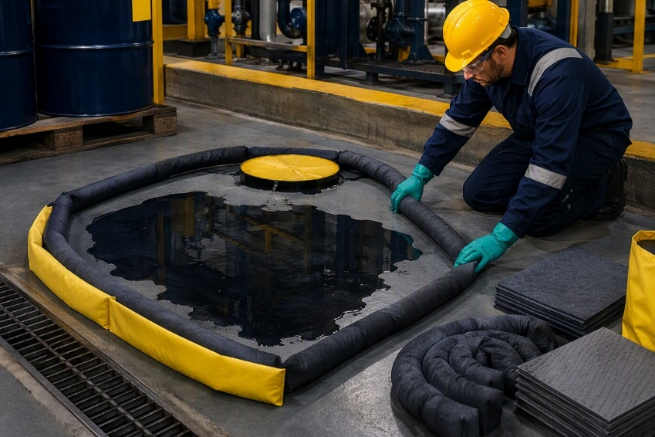

Rys. 3. Ograniczenie rozprzestrzeniania się wycieku oraz zabezpieczenie odpływu.
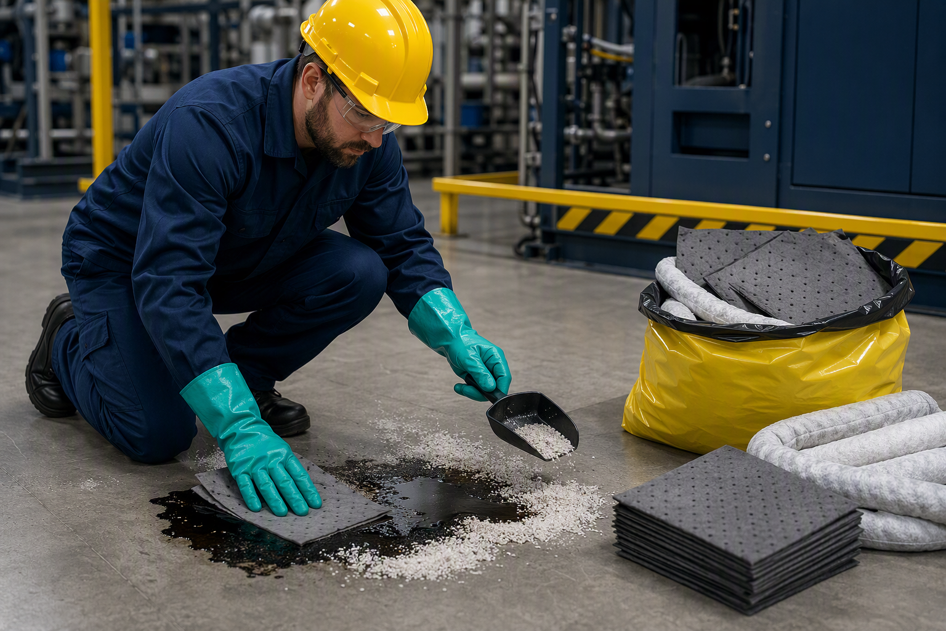
Rys. 4. Zbieranie substancji przy użyciu sorbentów i bezpieczne odkładanie zanieczyszczonych materiałów.

ZASADY BEZPIECZEŃSTWA PODCZAS USUWANIA WYCIEKU
- Stosuj odpowiednie środki ochrony indywidualnej. Minimalny zakres ŚOI powinien wynikać z oceny ryzyka i Karty Charakterystyki.
- Nie dotykaj rozlanej substancji gołymi rękami.
- Nie używaj sorbentów nieprzeznaczonych do danej substancji.
- Nie dopuszczaj do przedostania się substancji do kanalizacji, gleby lub wód powierzchniowych.
- Nie przemieszczaj odpadów poza wyznaczone miejsce bez zgody przełożonego lub osoby odpowiedzialnej za gospodarkę odpadami.
- Nie podejmuj działań w przypadku substancji o nieznanych właściwościach lub nieznanym pochodzeniu.
- Przerwij działania, jeżeli sytuacja zaczyna stwarzać zagrożenie dla zdrowia lub życia.

WYPOSAŻENIE ZESTAWU AWARYJNEGO
W zależności od rodzaju zestawu awaryjnego jego wyposażenie może się różnić. Każdy zestaw powinien posiadać aktualną listę wyposażenia oraz listę kontrolną potwierdzającą okresową weryfikację jego stanu.
Kontrolę wyposażenia zestawu należy przeprowadzać minimum raz na kwartał lub natychmiast po użyciu. W przypadku użycia któregokolwiek elementu zestawu należy poinformować przełożonego, wykonać kontrolę kompletności, określić braki oraz zgłosić do działu zakupów konieczność uzupełnienia brakujących elementów, jeżeli nie są dostępne części zapasowe. Po wykonaniu kontroli należy wypełnić właściwą kartę przeglądu zestawu awaryjnego LF-UPL
Za nadzór nad kompletnością zestawu odpowiada właściciel obszaru.
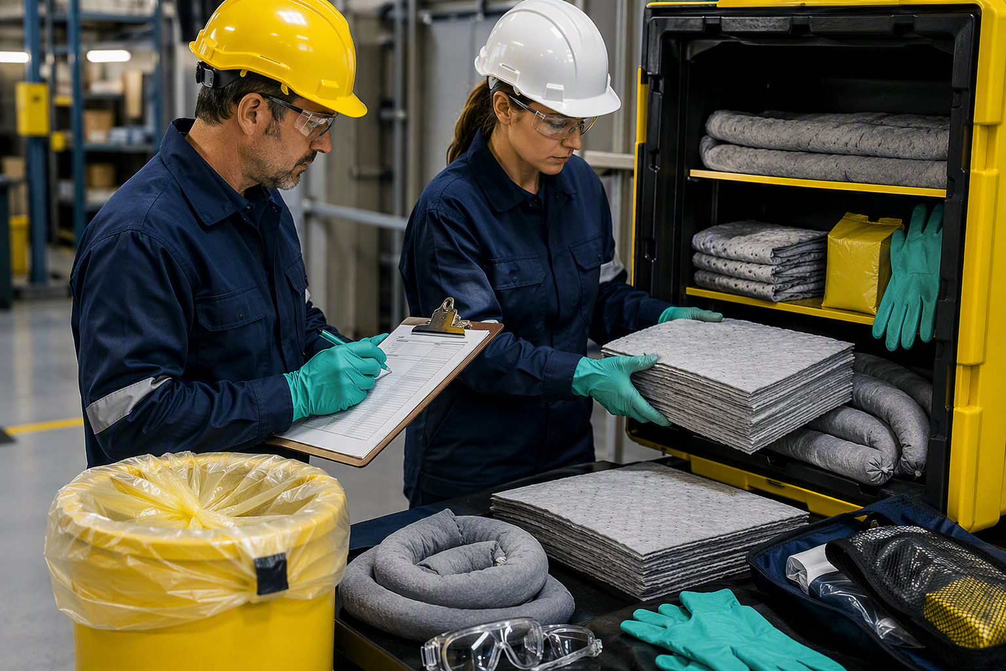
Rys. 6. Sprawdzenie kompletności oraz uzupełnienie wyposażenia zestawu po użyciu.

POSTĘPOWANIE Z ODPADAMI
Zużyte sorbenty, środki ochrony indywidualnej oraz inne materiały zanieczyszczone rozlaną substancją należy traktować jako odpady zgodnie z obowiązującymi przepisami prawa oraz wewnętrznymi zasadami gospodarowania odpadami.
Rodzaj odpadu oraz sposób jego zagospodarowania zależy od rodzaju rozlanej substancji i informacji zawartych w Karcie Charakterystyki. Odpady należy zabezpieczyć przed dalszym wyciekiem, oznakować zgodnie z wymaganiami wewnętrznymi i przekazać do dalszego postępowania osobie odpowiedzialnej za gospodarkę odpadami.

DZIAŁANIA PO ZAKOŃCZENIU ZABEZPIECZANIA WYCIEKU
Po zakończeniu działań należy:
- przekazać informacje niezbędne do udokumentowania zdarzenia zgodnie z obowiązującymi procedurami,
- wskazać, czy doszło do przedostania się substancji do kanalizacji, gleby, wód lub poza wyznaczony obszar,
- zabezpieczyć opakowanie po substancji albo informacje pozwalające potwierdzić jej identyfikację.

11 SZYBKA KARTA POSTĘPOWANIA W RAZIE WYCIEKÓW CHEMICZNYCH
Krok | Hasło | Co zrobić
1 | OCEŃ | Sprawdź, czy możesz działać bezpiecznie. Nie ryzykuj zdrowia i życia.
2 | IDENTYFIKUJ | Ustal substancję i sprawdź Kartę Charakterystyki, jeżeli jest dostępna.
3 | ZAŁÓŻ ŚOI | Użyj rękawic, gogli i innych wymaganych środków ochrony.
4 | ZABEZPIECZ | Ogranicz dostęp osób postronnych i zabezpiecz odpływy.
5 | OGRANICZ | Użyj rękawów lub zapór sorpcyjnych.
6 | ZBIERZ | Zastosuj odpowiedni sorbent i umieść odpady w worku/pojemniku.
7 | ZGŁOŚ | Powiadom przełożonego i zgłoś potrzebę uzupełnienia zestawu.

Pamiętaj!
Jeżeli nie masz pewności, z jaką substancją masz do czynienia, wyciek jest rozległy lub istnieje ryzyko zagrożenia dla zdrowia, życia albo środowiska – nie podejmuj działań samodzielnie. Zabezpiecz miejsce zdarzenia, powiadom przełożonego i postępuj zgodnie z procedurami obowiązującymi w zakładzie.

12 EXTERNAL AND INTERNAL REFERENCES / ZEWNĘTRZNE I WEWNĘTRZNE POWIĄZANIA
EXTERNAL REFERENCE | TYPE OF DOCUMENT
ISO 14001 | Standard

Internal references with other GMS documents are available via the Intranet Governance & Quality page at the following link: NA

Internal references not available on the Intranet Governance & Quality page:

CODE AND TITLE
LI-UPL-0020 INSTRUKCJA POSTĘPOWANIA Z SUBSTANCJAMI CHEMICZNYMI

PODPISY
Responsibility | Name SURNAME | Role | Date | Signature
Prepared | Natalia Krysztofiak | HSE Coordinator | 20.08.2026
Process Owner | Natalia Krysztofiak | HSE Coordinator | 20.08.2026
Verify | Anna Zielińska | Quality Manager | 20.08.2026
Verify | Natalia Dziubandowska | People and Culture Manager | 20.08.2026
Verify | Mateusz Tyzler | Manufacturing Proces Engineering Manager | 20.08.2026
Verify | Grzegorz Tarnowski | Maintenance & Facility Manager | 20.08.2026
Verify | Adam Wróbel | Supply Chain Manager | 20.08.2026
Compliance Verification | Magda Skalec | Quality System Engineer | 20.08.2026
Approved | Tomasz Łuć | General Manager | 20.08.2026

